คู่มือโปรแกรมเมอร์

การพัฒนาระบบสารสนเทศนักศึกษาระดับบัณฑิตศึกษาโดยวิธีการเชิงวัตถุ II
OBJECT-ORIENTED SOFTWARE DEVELOPMENT FOR
GRADUATE STUDENT INFORMATION SYSTEM II

นาย ชาคริต ภูษิต
นาย อาทิตย์ ธนพงศ์วิเศษ

เนื่องจากโครงงานนี้เป็นการพัฒนาระบบสารสนเทศนักศึกษา ระดับบัณฑิตศึกษาโดยวิธีเชิงวัตถุ ดังนั้นคู่มือดังกล่าวจึงเป็นการแนะนำและอธิบายถึงแนวทางในการพัฒนาให้กับผู้ที่จะมาทำการพัฒนาต่อ

- หลักการและทฤษฎีที่นำมาใช้
ทฤษฎีที่นำมาใช้ในการพัฒนาระบบมีดังนี้
  - UML
  - Object-Oriented

- เทคโนโลยีและเครื่องมือที่ใช้
เทคโนโลยีที่นำมาใช้ในการพัฒนาระบบมีดังนี้
- Java
- Java Bean
- Servlet
- JSP
- HTML
เครื่องมือที่นำมาใช้ในการพัฒนาระบบประกอบด้วย
- Rational Rose Enterprise Edition
- Forte For Java 4.0 CE
- IBM DB2
- Apache Tomcat 4.1

- ขั้นตอนการพัฒนาระบบ
  - การจัดการความต้องการของระบบ
โดยในระบบที่ทำการพัฒนานั้นจะเป็นงานในส่วนของฝ่ายวิชาการและแผนงาน ซึ่งงานของฝ่ายวิชาการและแผนงานจะประกอบไปด้วย 3 งานหลักๆดังนี้

หัวหน้าฝ่ายวิชาการและแผนงาน
งานทะเบียนและ
สถิตินักศึกษา
งานตรวจสอบและ
รับรองผลการศึกษา
งานหลักสูตร

  - การวิเคราะห์และออกแบบ
หลังจากที่เราได้จัดหาความต้องการของระบบแล้วนั้น ขั้นต่อมาเราก็จะมาทำการวิเคราะห์และออกแบบมาเป็นไดอะแกรมต่างๆดังนี้

- Use Case Diagram
- Activity Diagram
- Sequence Diagram
- Class Diagram

การหาว่ามีใครบ้างที่ต้องใช้ระบบนี้ซึ่งเราเรียกว่าแอ็คเตอร์(Actor) และหาว่าแต่ละคนทำอะไรกับระบบบ้างหรือใช้ฟังก์ชันใดของระบบบ้าง เมื่อได้แอ็คเตอร์และฟังก์ชันการทำงานแล้วนำมาเขียนเป็นยูสเคสไดอะแกรม (Use Case Diagram) ซึ่งเราถือว่าแต่ละฟังก์ชันการทำงานของระบบคือหนึ่งยูสเคส (Use case)
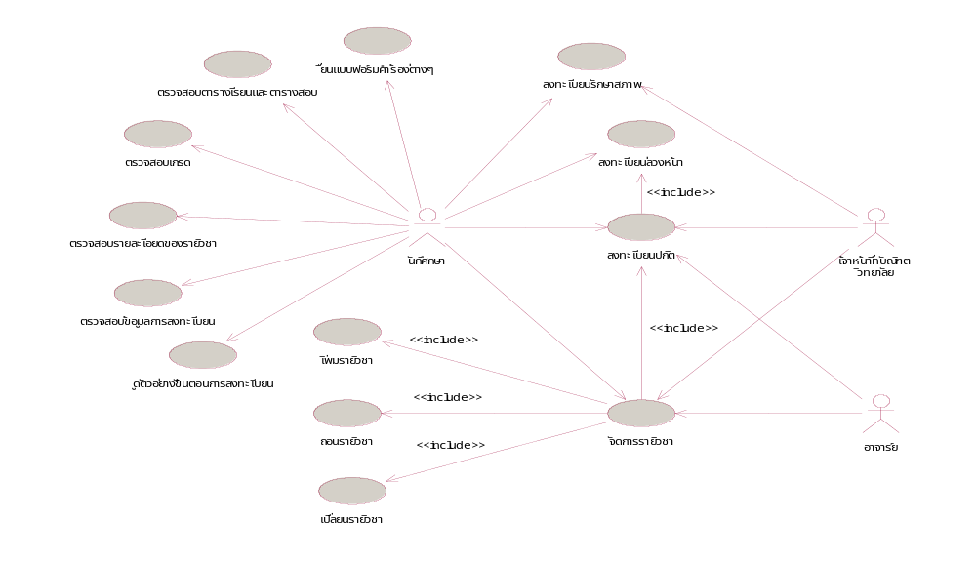
ในส่วนของ Use Case Diagram จะแบ่งออกเป็น 2 ส่วนด้วยกันคือ Use Case Diagram ในส่วนของนักศึกษาและ Use Case Diagram ในส่วนของเจ้าหน้าที่

รูปที่ 1 Use Case Diagram ในส่วนของนักศึกษา
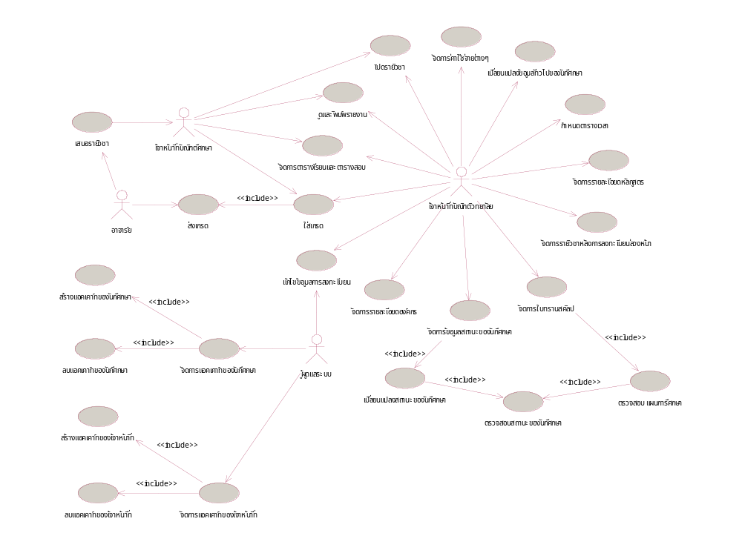

รูปที่ 2 Use Case Diagram ในส่วนของเจ้าหน้าที่

จากรูปที่ 1 และรูปที่ 2 นั้นคือ ยูสเคสไดอะแกรมในส่วนของนักศึกษาและส่วนของเจ้าหน้าที่ซึ่งจะเห็นได้ว่าประกอบด้วย 5 แอ็คเตอร์ซึ่งมีรายละเอียดของแต่ละแอ็คเตอร์ดังนี้

- นักศึกษาก็คือผู้ใช้ระบบ ซึ่งได้แก่นักศึกษาในระดับบัณฑิตศึกษา ซึ่งสามารถที่จะใช้งานระบบผ่านทางอินเตอร์เน็ต
- เจ้าหน้าที่บัณฑิตวิทยาลัย ก็คือ เจ้าหน้าที่ทะเบียนของบัณฑิตวิทยาลัย ซึ่งจะเป็นผู้ที่ดูแล เพิ่ม แก้ไขข้อมูลของระบบ การทำงานกับระบบนั้นจะทำผ่านทางโปรแกรมที่จะพัฒนาขึ้น

- เจ้าหน้าที่บัณฑิตศึกษา ก็คือ เจ้าหน้าที่งานบัณฑิตศึกษาในส่วนคณะต่าง ๆ ก็จะมีความสามารถในการเพิ่ม แก้ไข ข้อมูลบางอย่างของระบบ เพื่อเป็นการแบ่งภาระงานของเจ้าหน้าที่ทะเบียนของบัณฑิตวิทยาลัย รวมถึงการตัดตอนกระบวนการทำงาน ทำให้มีโอกาสเกิดข้อผิดพลาดน้อยลง
- อาจารย์ ก็คือ อาจารย์ซึ่งอาจจะไม่ใช้งานระบบโดยตรง แต่ก็มีส่วนเกี่ยวข้องกับระบบในงานบางงานเช่นการกรอกเกรดของนักศึกษา การลงทะเบียนเป็นต้น
- ผู้ดูแลระบบ คือผู้ดูแลระบบซึ่งจะเป็นผู้ที่จัดการเกี่ยวกับระบบโดยตรงกับฐานข้อมูลทำให้สามารถจัดการกับข้อมูลได้ทั้งหมด รวมถึงเป็นผู้ที่ดูแลเกี่ยวกับความปลอดภัยของระบบด้วย

จากคำอธิบายข้างต้น ฟังก์ชันการทำงานต่าง ๆ ของระบบที่แอ็คเตอร์สามารถใช้ได้นั้นก็จะประกอบไปด้วย 3 ส่วนนั่นคือ
- ส่วนที่เป็นแอปพลิเคชั่นซึ่งเป็นโปรแกรมที่พัฒนาด้วยภาษาจาวาเพื่อให้เจ้าหน้าที่ทะเบียนทั้งส่วนกลางและส่วนคณะได้ใช้
- ส่วนที่เป็นเว็บแอปพลิเคชั่น ซึ่งเป็นส่วนที่ให้นักศึกษาใช้ในการติดต่อกับระบบ
- ส่วนที่เป็นเอกสาร หรือโปรแกรมพื้นฐานที่มีอยู่แล้ว ซึ่งไม่ต้องทำการพัฒนาอย่างเช่นระบบงานในส่วนของผู้ดูแลระบบที่ใช้โปรแกรมจัดการฐานข้อมูล
เป็นต้น
นอกจากในส่วนของแอ็คเตอร์แล้ว จะขออธิบายถึงฟังก์ชันการทำงานต่าง ๆ ของระบบนั่นก็คือยูสเคสแต่ละยูสเคสนั่นเอง มีรายละเอียดดังนี้
- ตรวจสอบตารางเรียนและตารางสอบ : เป็นส่วนที่ให้นักศึกษาจะเข้าไปดูตารางเรียนและตารางสอบ
- ตรวจสอบรายละเอียดของรายวิชา : เป็นส่วนที่ให้นักศึกษาดูรายละเอียดของวิชาที่เปิดสอน และข้อมูลต่าง ๆ ของรายวิชานั้น ๆ
- ลงทะเบียนล่วงหน้า : เป็นส่วนที่ให้นักศึกษาทำการลงทะเบียนล่วงหน้า
- ลงทะเบียนปกติ : เป็นส่วนที่ให้นักศึกษาลงทะเบียนจริง
- จัดการรายวิชา : เป็นส่วนที่ให้นักศึกเพิ่ม เปลี่ยน ถอน รายวิชา
- ตรวจสอบข้อมูลการลงทะเบียน : เป็นส่วนที่ให้นักศึกษาดูผลการลงทะเบียน
- ตรวจสอบเกรด : เป็นส่วนที่ให้นักศึกษาดูผลการศึกษา
- ยื่นแบบฟอร์มคำร้องต่างๆ : เป็นส่วนที่ให้นักศึกษาสามารถกรอกคำร้องและพิมพ์ออกมา เพื่อนำไปดำเนินการต่อไป ซึ่งนักศึกษาไม่จำเป็นต้องกรอกข้อมูลทั้งหมด เพราะข้อมูลบางอย่างจะถูกอ่านขึ้นมาจากฐานข้อมูลให้
- ใส่เกรด : เป็นส่วนที่ให้อาจารย์ และเจ้าหน้าที่กรอกเกรดเข้าสู่ระบบ
- เปลี่ยนแปลงข้อมูลทั่วไปของนักศึกษา : เป็นส่วนที่ให้เจ้าหน้าที่เพิ่มแก้ไขข้อมูลนักศึกษา
- จัดการรายละเอียดหลักสูตร : เป็นส่วนที่ให้เจ้าหน้าที่เพิ่มแก้ไขข้อมูลหลักสูตร
- จัดการรายละเอียดองค์กร : เป็นส่วนที่ให้เจ้าหน้าที่เพิ่มแก้ไขข้อมูลหน่วยงานการศึกษา
- จัดการตารางเรียนและตารางสอบ : เป็นส่วนที่ให้เจ้าหน้าที่เพิ่มแก้ไขข้อมูลตารางเรียนและ ตารางสอบ
- เปิดรายวิชา : เป็นส่วนที่ให้เจ้าหน้าที่ เพิ่ม แก้ไข ข้อมูลการเปิดปิดรายวิชา
- กำหนดตารางเวลา : เป็นส่วนที่ให้เจ้าหน้าที่ เพิ่ม แก้ไข ข้อมูลกำหนดระยะเวลาต่าง ๆ เช่นระยะเวลาการลงทะเบียน
- จัดการรายวิชาหลังการลงทะเบียนล่วงหน้า : เป็นส่วนที่ให้เจ้าหน้าที่สั่งให้ระบบประเมินว่ามีรายวิชาใดที่มีผู้ลงทะเบียนน้อยจากการลงทะเบียนล่วงหน้า และให้สิทธิเจ้าหน้าที่ในการปิดรายวิชานั้น
- จัดการค่าใช้จ่ายต่างๆ : เป็นส่วนให้เจ้าหน้าที่ จัดการค่าใช้จ่ายต่างๆ เช่น ค่าธรรมเนียมการศึกษา
- จัดการใบทรานสคริปท์ : เป็นส่วนให้เจ้าหน้าที่ ทำการ พิมพ์ใบทรานสคริปท์ให้แก่นักศึกษา
- ดูและพิมพ์รายงาน : เป็นส่วนที่ให้เจ้าหน้าที่ดู และพิมพ์รายงานต่าง ๆ จากระบบ
- แก้ไขข้อมูลการลงทะเบียน : เป็นส่วนที่ให้เจ้าหน้าที่และผู้ดูแลระบบแก้ไขข้อมูลการลงทะเบียน ที่อาจเกิดความผิดพลาดขึ้นได้
- จัดการแอคเคาท์ของนักศึกษา : ให้ผู้ดูแลระบบสร้างหรือลบ รหัสผ่านให้กับนักศึกษา
- จัดการแอคเคาท์ของเจ้าหน้าที่ : ให้ผู้ดูแลระบบสร้างหรือลบ รหัสผ่านให้กับเจ้าหน้าที่ทะเบียน

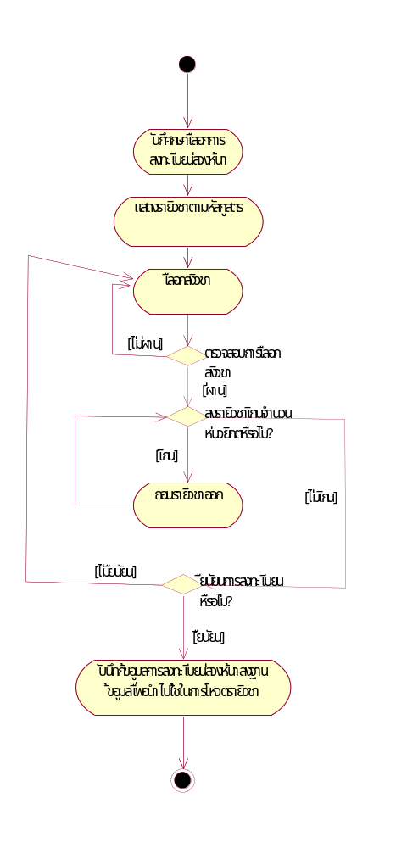
ในส่วนของ Activity Diagram นั้นจะเป็นการอธิบายว่าในแต่ละฟังก์ชันมีกิจกรรมใดเกิดขึ้นบ้าง ซึ่งเราใช้ Activity Diagram ในการอธิบายสิ่งดังกล่าวจากตัวอย่างที่เราทำการยกมาจะเป็น Activity Diagram ของการลงทะเบียนล่วงหน้า

รูปที่ 3 Activity Diagram ของ ยูสเคส ลงทะเบียนล่วงหน้า

ในส่วนของ Sequence Diagram เป็นการอธิบายว่าในแต่ละฟังก์ชันการทำงานนั้น มี คลาส ใดบ้าง และมีการทำงาน สื่อสารกันอย่างไร ซึ่งเราใช้ Sequence Diagram เป็นตัวอธิบายสิ่งดังกล่าว ซึ่งแต่ละยูสเคสอาจมีมากกว่าหนึ่ง Sequence Diagram หรืออาจไม่มีก็ได้
จากรูป 4 ก็เป็นตัวอย่างของ Sequence Diagram ของ ยูสเคส ลงทะเบียนปกติ ซึ่งจะเห็นได้ว่ามีการส่งข้อมูลกันระหว่างคลาสต่าง ๆ ทำให้เราสามารถเข้าใจและง่ายในการนำไปเขียนเป็นโปรแกรมต่อไป
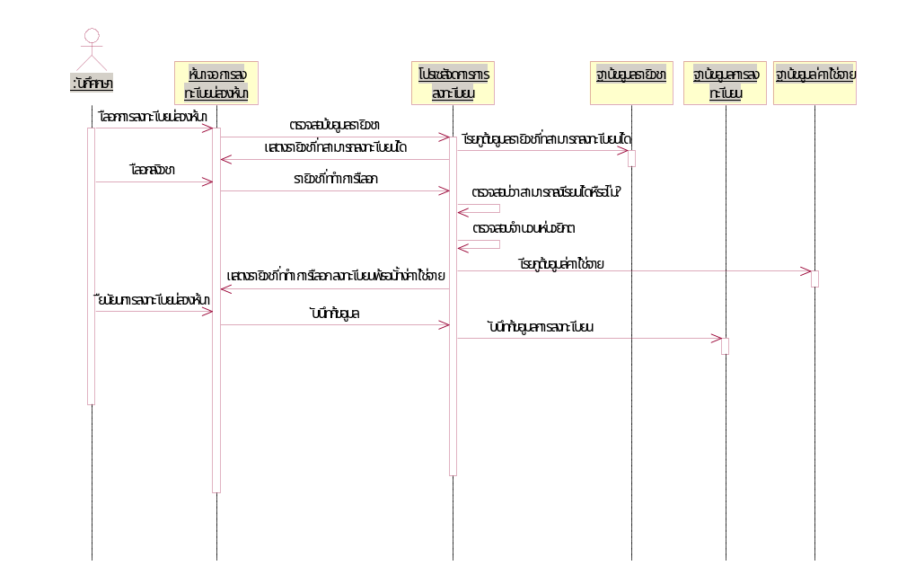

รูปที่ 4 Sequence Diagram ของ ยูสเคส ลงทะเบียนล่วงหน้า

มาถึงขั้นตอนนี้เราจะได้คลาสที่ใช้ในระบบอย่างครบถ้วน เราก็จะนำคลาสเหล่านี้มากำหนดความสัมพันธ์ระหว่างกัน รวมถึงอาจจัดคลาสให้เป็นกลุ่มแล้วเก็บไว้ในแพ็กเกจ(Package) แล้วกำหนดความสัมพันธ์ระหว่างแพ็กเกจด้วยก็ได้ แล้วปรับแต่งซีเควนต์ไดอะแกรมเพื่อให้การส่งข้อมูลระหว่างคลาสอยู่ในรูปของการเรียกใช้เมธอด (Method) ให้ได้มากที่สุด กำหนดคุณสมบัติของคลาสแต่ละคลาส กำหนดแอตทริบิวต์ (Attribute) และเมธอดของคลาสให้ครบถ้วน แล้วนำไปเขียนเป็นคลาสไดอะแกรม เขียนความสัมพันธ์ในรูปของการสืบทอดคุณสมบัติของคลาส ดูรายละเอียดที่คลาสของระบบว่ามีคลาสใดที่แยกกันได้รวมกันได้ หรือกำจัดออกได้ เพื่อลดความซ้ำซ้อนของคลาส
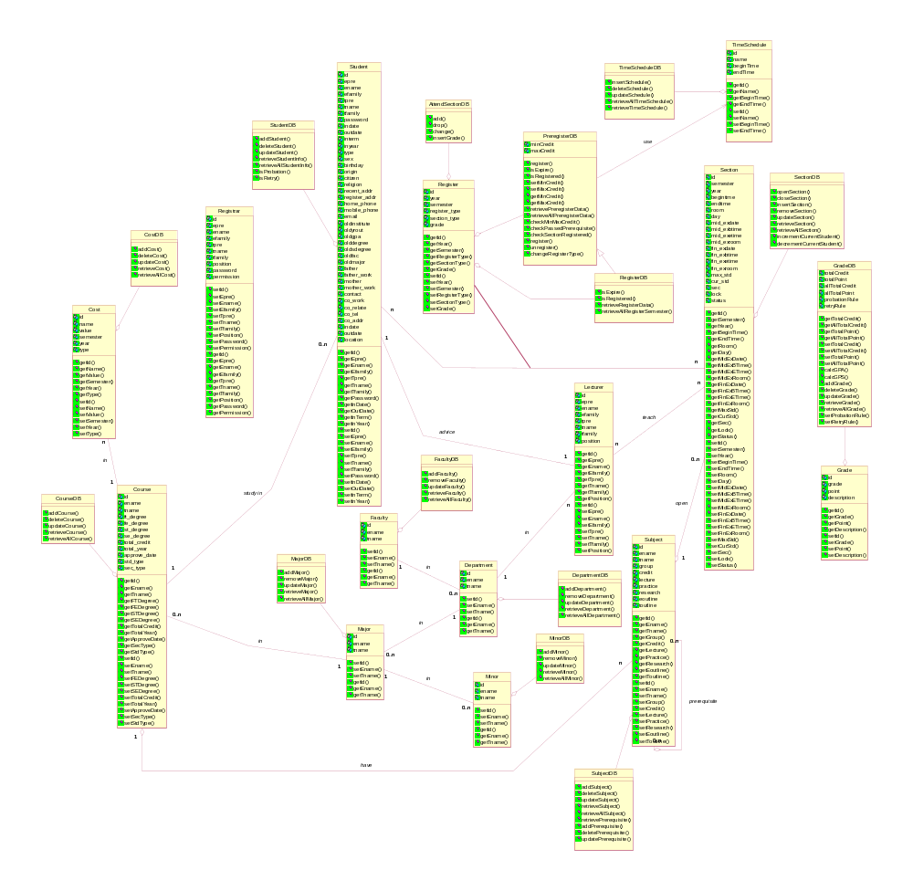

รูปที่ 5 Class Diagram ของระบบ
  - การพัฒนาระบบ
ส่วนที่ได้ทำการพัฒนาไปแล้ว
ในระบบที่ได้ทำการพัฒนาจะประกอบไปด้วย 2 ส่วนหลักๆคือ ส่วนของแอปพลิเคชั่น(Application) และส่วนของเว็บ (Web)

งานในส่วนของแอปพลิเคชั่นที่ได้ทำการพัฒนาไปแล้วมีดังนี้
- จัดการข้อมูลองค์กร
- จัดการข้อมูลหลักสูตร
- จัดการข้อมูลนักศึกษา
- การลงทะเบียน
- การเพิ่ม ถอน เปลี่ยน รายวิชา หลังจากลงทะเบียนปกติ
- การจัดการใบทรานสคริปท์
- การบันทึกผลการศึกษา
- การจัดการเกี่ยวกับค่าใช้จ่าย (ค่าใช้จ่ายทั่วไปและค่าใช้จ่ายเฉพาะหลักสูตร)
- การกำหนดตารางเวลา

งานในส่วนของเว็บที่ได้ทำการพัฒนาไปแล้วมีดังนี้
- การลงทะเบียนล่วงหน้า
- การลงทะเบียนปกติ
- การตรวจสอบผลการศึกษา (ดูเกรด) ของนักศึกษา
- การตรวจสอบรายละเอียดของรายวิชา
- การกรอกแบบฟอร์มคำร้อง
- การแก้ไขข้อมูลส่วนตัวของนักศึกษา

ระบบที่พัฒนาสามารถทำการตรวจสอบเงื่อนไขต่างๆได้ดังนี้
  - ตรวจสอบรายวิชาที่นักศึกษาได้ลงทะเบียนไปแล้ว
  - ตรวจสอบจำนวนผู้ลงทะเบียน
  - ตรวจสอบรายวิชาบังคับก่อน (Prerequisite)
  - ตรวจสอบรายวิชาที่ถูกปิดไป
  - ตรวจสอบจำนวนรวมหน่วยกิต สูงสุด , ต่ำสุด ที่สามารถทำการลงทะเบียนได้
  - ตรวจสอบการถูกทำทันฑ์บนหรือพ้นสภาพ ของนักศึกษา

ส่วนที่จะต้องทำการพัฒนาต่อ
  - การลงทะเบียนรักษาสภาพ
  - ตารางสอนและตารางสอบ
  - ข้อมูลรายงานต่างๆตามที่เจ้าหน้าที่ต้องการ

ข้อเสนอแนะในการพัฒนาต่อ
- จัดให้มีการเพิ่ม ถอน หรือเปลี่ยน รายวิชาผ่านทางเว็บ (ทั้งนี้เพื่อทำให้เกิดความสะดวกของทั้งเจ้าหน้าที่และนักศึกษาเอง)
- ในส่วนของรายงานต่างๆอาจจะนำเอา Crystal Report เข้ามาใช้งานเพื่อความสะดวกในการจัดรูปแบบของรายงาน
- การตรวจสอบการชนกันของเวลาสอนและเวลาสอบของรายวิชาในขั้นตอนการลงทะเบียนของนักศึกษา
- ในขั้นตอนของการเพิ่ม ถอน เปลี่ยน รายวิชา หลังจากลงทะเบียนปกตินั้น ควรมีการบันทึกรายวิชารวมทั้งเวลาที่ทำการเพิ่ม ถอน เปลี่ยน ด้วยทั้งนี้เพื่อสามารถเก็บเอาไว้เป็นหลักฐานในการยืนยันได้

รายละเอียดของ Package ต่างๆ
ระบบที่ทำการพัฒนาขึ้นจะประกอบด้วย Package ต่างๆดังนี้
- cost.* : ภายในจะประกอบด้วย class ที่เกี่ยวข้องกับการจัดการข้อมูลค่าใช้จ่าย
- course.* : ภายในจะประกอบด้วย class ที่เกี่ยวข้องกับการจัดการข้อมูลหลักสูตร, ข้อมูลรายวิชา
- graduate.* : ภายในจะประกอบด้วย class ที่เกี่ยวข้องกับการจัดการนักศึกษา, อาจารย์ และเจ้าหน้าที่
- organize.* : ภายในจะประกอบด้วย class ที่เกี่ยวข้องกับการจัดการข้อมูลองค์กร
- register.* : ภายในจะประกอบด้วย class ที่เกี่ยวข้องกับการลงทะเบียนทั้งล่วงหน้าและปกติ
- schedule.* : ภายในจะประกอบด้วย class ที่เกี่ยวข้องกับการจัดตารางเวลา
- transcript.* : ภายในจะประกอบด้วย class ที่เกี่ยวข้องกับการจัดการทรานสคริปท์
- utility.* : ภายในจะประกอบด้วย class ที่เป็นยูติลีตี้ที่นำมาใช้งานในระบบ

